ЗАДАНИЯ

теоретического тура регионального этапа
XXXII Всероссийской олимпиады школьников по биологии. 2015-16 уч. год.
10-11 классы
Дорогие ребята.!
Поздравляем вас с участием в региональном этane Всероссийской олимпиады школьников по биологии! Отвечая на вопросы и выполняя задания, не спешите, так как ответы не всезбп очеанбны и требуют применения не только бполосическнх знпннй, но u общей эрудиции, логики и творческого подхода. Ycnexa Вам в работе!

Часть 1. Вам предлагаются тестовые задания, требующие выбора только одного
ответа из четырех возможных. Максимальное количество баллов, которое можно набрать —
60 (по 1 баллу за каждое тестовое задание). Индекс ответа, который вы считаете наиболее полным и правильным, Скажите в матрице ответов.

Для красных водорослей характерен признак:
а) зооспоры с единственным задним жгутиком;
б) зооспоры с двумя равными передними жгутиками; в) зооспоры с двумя неравными передними жгутиками; г) зооспоры отсутствуют.
- Эвглена зеленая запасает: а) хризоламинарин;
б) парамилон; в) гликоген; г) крахмал.

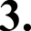
Диплоидной стадией в жизненном цикле шампиньона является:
а) мицелий;
б) ножка плодового тела; в) базидиоспора;
г) молодая базидия.
4. Ядра фотосинтезирующих клеток листочка мха содержат 10 хромосом. Сколько
хромосом будет в ядре его споры?
а) 5; б) 10; в) 15; г) 20.
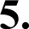
Из растений, представленных на рисунке под номерами 1—4, гаметофит преобладает в жизненном цикле у:
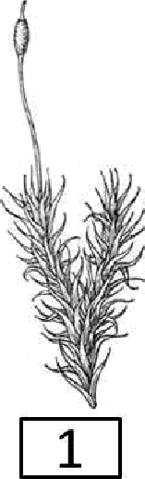
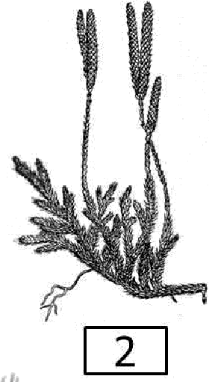
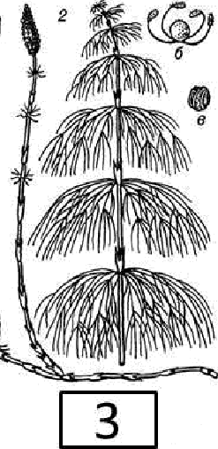
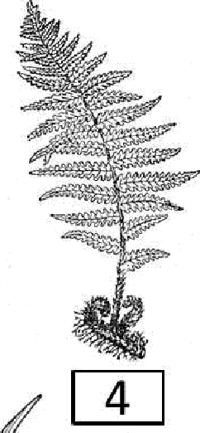
а) 1; б) 2; в) 3; г) 4.
- Сосуды являются основными элементами водопроводящей ткани у представителей отдела растений:
а) покрытосеменные; б) мохообразные;
в) папоротникообразные; г) голосеменные.

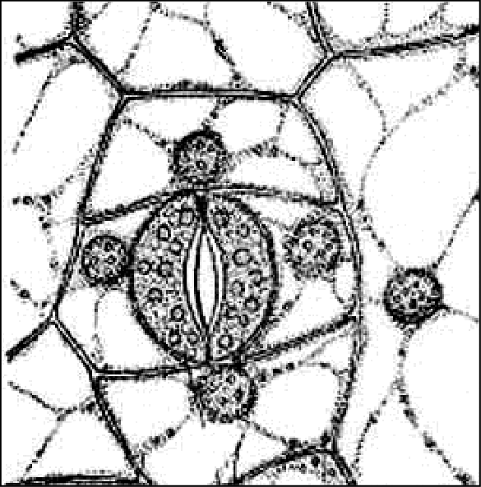
- На рисунке представлен эпидермис листа покрытосеменного растения.
Тип устьичного аппарата: а) аномоцитный;
б) парацитный; в) тетрацитный; г) циклоцитный.
- Структура покровной ткани (эпидермы), защищающая
наземные растения от потери воды: а) устьичная щель;
  - кутикула;
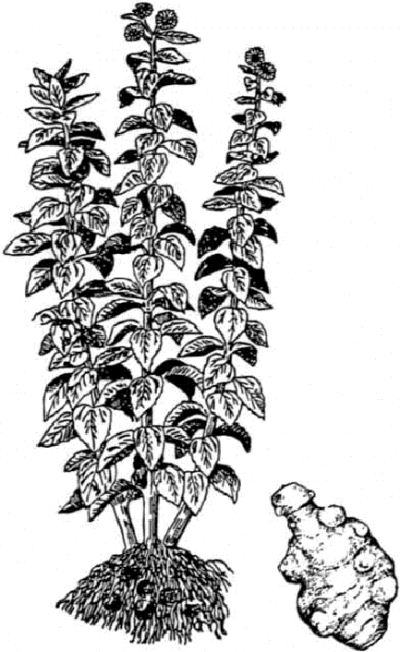
в) целлюлозная клеточная стенка; г) замыкающие клетки устьиц.
- На рисунке представлено растение, известное среди садоводов как «земляная груша». Его подземные органы с успехом используют в пищу. Особенно ценны они для человека весной. Подземный орган данного растения (представлен на рисунке справа) представляет собой видоизмененный:
а) побег;
б) главный корень; в) боковой корень;
г) придаточный корень.
- У цветковых растений оплодотворение в условиях наземно-

воздушной среды происходит:
а) при помощи ветра или насекомых;
  - путем, когда сперматозоиды переносятся капельно-жидкой влагой; в) путем, когда спермии доставляет пыльцевая трубка;
г) при помощи спор.
- Из перечисленных клеток цветковых растений в результате мейоза образуются: а) спермии;
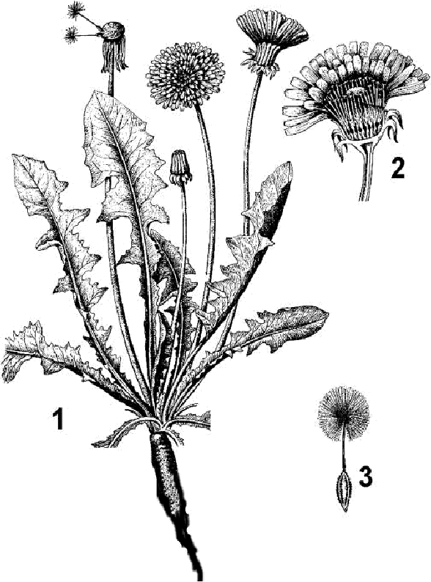
б) клетки паренхимы; в) клетки эндосперма; г) микроспоры.
- На рисунке представлено известное цветковое растение, которое может быть отнесено к космополитам. Жизненная форма данного травянистого растения:
а) розеточная; б) нерозеточная;
в) полурозетоная;
г) меняется от нерозеточной до розеточной в зависимости от времени года.
В составе структуры, обозначенной на рисунке цифрой 2 (см. предыдущее задание), можно обнаружить цветки: а) трубчатые;
б) язычковые;
в) воронковидные;
г) трубчатые и язычковые.

14. Лектины — высокомолекулярные вещества растительного происхождения, способные связываться с углеводами, ассоциированными с мембраной (гликокаликсом). При употреблении травоядными животными пищи, богатой

лектинами, может произойти:
а) осмотическое расширение эритроцитов; б) реакция агглютинации эритроцитов;
в) осмотическое сжатие эритроцитов; г) лизис мембраны эритроцитов.
Выберите клетки растения, в которых самый низкий осмотический потенциал:
а) корневой волосок;
б) ситовидный элемент флоэмы; в) клетка первичной коры корня; г) клетка столбчатого мезофилла.
- Основным транспортным углеводом у растений является:
а) лактоза;
  - сахароза; в) глюкоза; г) мальтоза.
- К запасным углеводам зеленых растений НЕ относится: а) инулин;
б) крахмал; в) сахароза; г) целлюлоза.

САМ-фотосинтез является приспособлением к:
а) низкой освещённости;
б) низкой влагоёмкости субстрата;
в) малому содержанию фосфатов в почве;
г) механизмам заражения фитопатогенными грибами.
- У С-4 растений устьица днём:
а) закрыты, световая фаза и темновая фаза идут днём;
б) полуоткрыты, световая фаза и темновая фаза идут днём;
в) закрыты, световая фаза идёт днём, а темновая фаза — ночью;
г) полуоткрыты, световая фаза идёт днём, а темновая фаза — ночью.

По месту обитания радиолярии преимущественно являются организмами:
а) морскими бентосными;
  - морскими планктонными;
в) пресноводными бентосными;
г) пресноводными планктонными.

Личинки, плавающие в воде, имеются в жизненном цикле:
а) аскариды;
  - эхинококка;
в) свиного цепня;
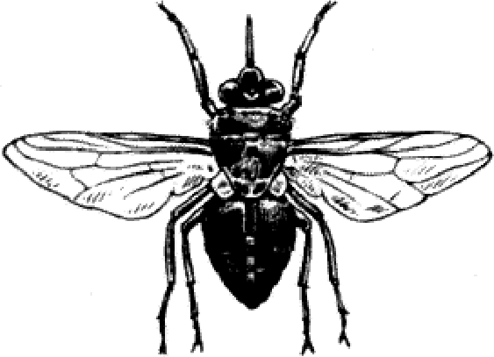
г) кошачьей двуустки.
- На рисунке изображены — человек (окончательный хозяин паразита), страдающий от распространённого в Тропической Африке заболевания и переносчик вызывающего его возбудителя, которым является:
а) круглый червь;
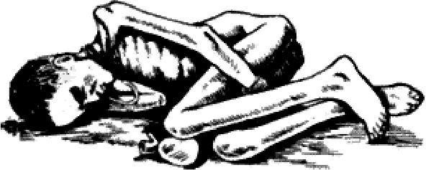
  - плоский червь; в) жгутиконосец; г) споровик.

Дождевые черви зимуют:
а) в форме оплодотворённых яиц в отложенных осенью

KOKOHdX;

зимой взрослые черви неактивны, находятся в глубоких слоях почвы;
в) взрослые черви зимой остаются активными в лесной подстилке и верхних слоях почвы; г) взрослые черви зимой неактивны, образуют скопления под лежащими на земле стволами, кусками коры.

Способностью к эвисцерации (защитная реакция, в ходе которой животное выбрасывает часть внутренних органов для отвлечения
внимания хищника) обладают:
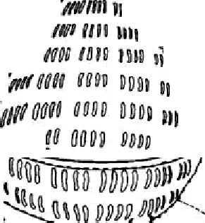
а) морские огурцы;
  - коралловые полипы;
в) головоногие моллюски;
г) ресничные плоские черви.

На схеме изображено внутреннее строение животного,
которое относится к типу:
а) губки;
  - хордовые; в) моллюски;
г) кишечнополостные.
- Вытяните руку вперед, удерживая в ней ручку, ладонью вверх. Как вы думаете, как

обеспечивается неподвижность вашей руки?
а) тетаническим напряжением мышц конечности;
  - поочередным включением разных моторных единиц в каждой из мышц руки; в) поочередным включением разных мышц, входящих в состав руки;
г) особым способом сцепления между собой сократительных белков мышц.
- Появление Альфа-ритма в затылочной области на электроэнцефалограмме взрослого человека отражает:
а) активное бодрствование с открытыми глазами;
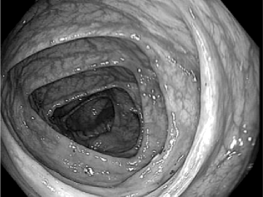
  - пассивное бодрствование с закрытыми глазами; в) медленноволновую фазу сна;
г) акт принятия решения.
- На фотографии, выполненной при обследовании человека в условиях больницы эндоскопическим методом, изображен просвет:
а) бронха;
  - желудка;
в) тонкой кишки; г) толстой кишки.

В современной клинической практике площадь ожога человека обозначается в:
а) см',
б) м';
в) процентном отношении площади обожженного участка к общей площади поверхности тела;
г) условных единицах, где 1 соответствует минимальной площади, а 4 — максимальной.
- Обнаружен человек, лежащий без сознания на остановке общественного транспорта. Пульс на сонных артериях не определяется. Дыхательные движения грудной клетки отсутствуют. ОчевіідUами вызвана бригада «скорой помощи». До прибытия квалифицированной помощи в первую очередь из нижеперечисленного следует
ВЫПОЛНИТЬ:
а) проверку наличия дыхания альтернативными методами (например, с помощью теста на запотевание поднесенного ко рту пострадавшего зеркальца);
б) освобождение верхних дыхательных путей от инородных предметов и мокроты;

в) искусственное дыхание;
г) непрямой массаж сердца.
В современной медицине определение групп крови по системе ABO заключается в выявлении антигенов А и В в эритроцитах Цоликлонами — растворами рекомбинантных антител к антигенам А и/или В (анти-А, анти-AB или анти-В, соответственно). Кровь пациента с IV (AB) группой крови даст реакцию агглютинации (т.е. прореагирует с соответствующими антителами, в результате чего эритроциты соединятся в плотные скопления) с Цоликлонами:
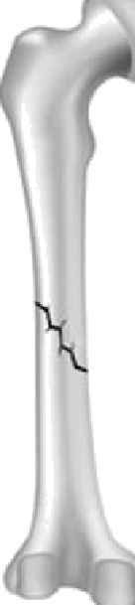
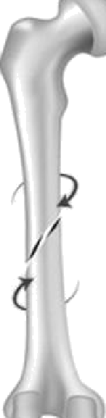
а) анти-А;
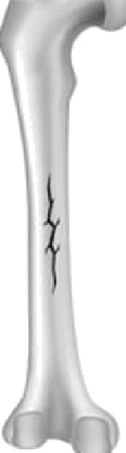
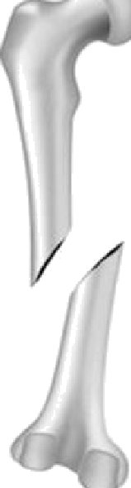
б) анти-В; в) анти-AB;
г) во всех вышеприведенных случаях.

32. На рисунке схематично представлены некоторые виды (1 — 4) переломов плечевой кости у человека. С наибольшей вероятностью острым артериальным кровотечением может осложниться перелом, представленный под номером:
а) 1; б) 2; в) 3; г) 4.

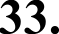
Резус-конфликт матери и плода во время беременности может возникнуть при:
1
а) наличии у матери с резус-положительной

группой крови плода с резус-отрицательной группой крови;
б) наличии у матери с резус-отрицательной группой крови плода с резус-отрицательной группой крови;

в) наличии у матери с резус-отрицательной
группой крови плода с резус-положительной „ g,
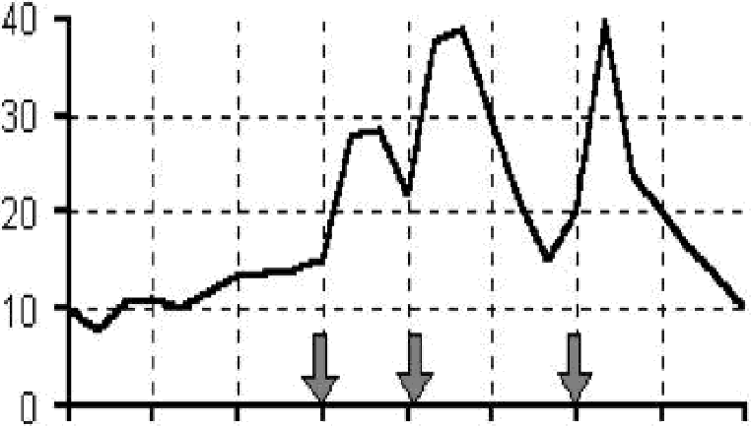
группойхрови
г) любом из вышеприведенных случаев.

34. Приведенный график отображает изменение в течение суток концентрации в крови гормона (стрелками обозначено время приема пищи):
а) кортизола;
6) тироксина; в) инсулина; г) глюкагона.

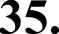
Новорожденной крысе имплантировали 4 золотых стержня в большеберцовую кость так, как показано на рисунке. В процессе роста изменится расстояние между стержнями:

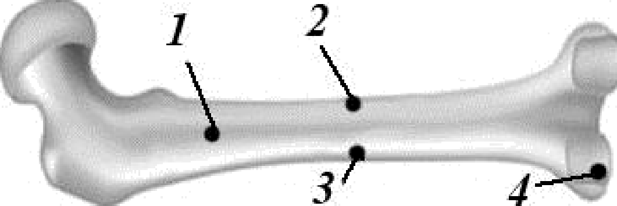

а) 1 и 2; б) 1 и 3; в) 2 и 3; г) 3 и 4.

Для развития вторичного иммунного ответа необходимы Т-клетки памяти — потомки Т-лимфоцитов, участвовавших в первичном иммунном ответе. В организме здорового человека эти клетки находятся в основном в:
а) головном мозге; б) спинном мозге; в) костном мозге; г) тимусе.
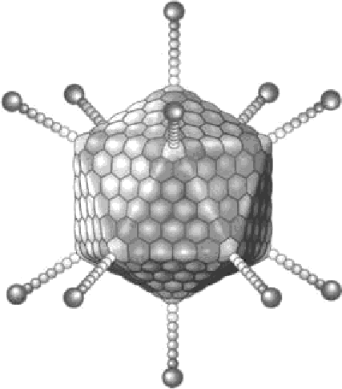
- На рисунке изображена структура аденовируса.
На основании этого рисунка можно утверждать, что: а) вирус выходит из клетки после ее лизиса;
6) вирусные частицы отпочковываются от клетки;
в) вирус формирует свою оболочку из ядерной оболочки; г) вирус формирует свою оболочку из мембраны эндоплазматического ретикулума.
- В формировании микроворсинок на апикальной стороне клеток кишечного эпителия принимают участие:
а) микротрубочки; б) микрофиламенты;
в) промежуточные филаменты; г) тонофиламенты.

Для всех клеток организма человека характерна экспрессия (активная работа)
генов, кодирующих:
а) гемоглобин; б) актин;
в) протромбин; г) лизоцим.

ДНК в ядре эукариот связана с белковыми комплексами, состоящими из восьми молекул гистонов, которые называются:
а) рибосомы; б) нуклеосомы;
в) сплайсососмы; г) хромосомы.

В плазматической мембране кишечной палочки можно о0наружить:
а) Na/К-АТФазу;
6) АТФ-синтазу;
в) АТФ/АДФ-антипортер; г) Н/К-АТФазу.
- Биссусные нити пресноводного моллюска дрейссены (Dreissena polymorpha) преимущественно состоят из белка Dpfp2. После щелочного гидролиза Dpfp2 было обнаружено, что наряду с каноническими аминокислотами в нем содержится большое количество дигидроксифенилаланина (ДОФА). Скорее всего ДОФА получается путем модификации аминокислотных остатков:
а) фенилаланина;
б) тирозина; в) аланина; г) лизина.
- Паутинная нить паукообразных состоит из: а) полисахаридов;
б) белков; в) липидов;
г) нуклеиновых кислот.

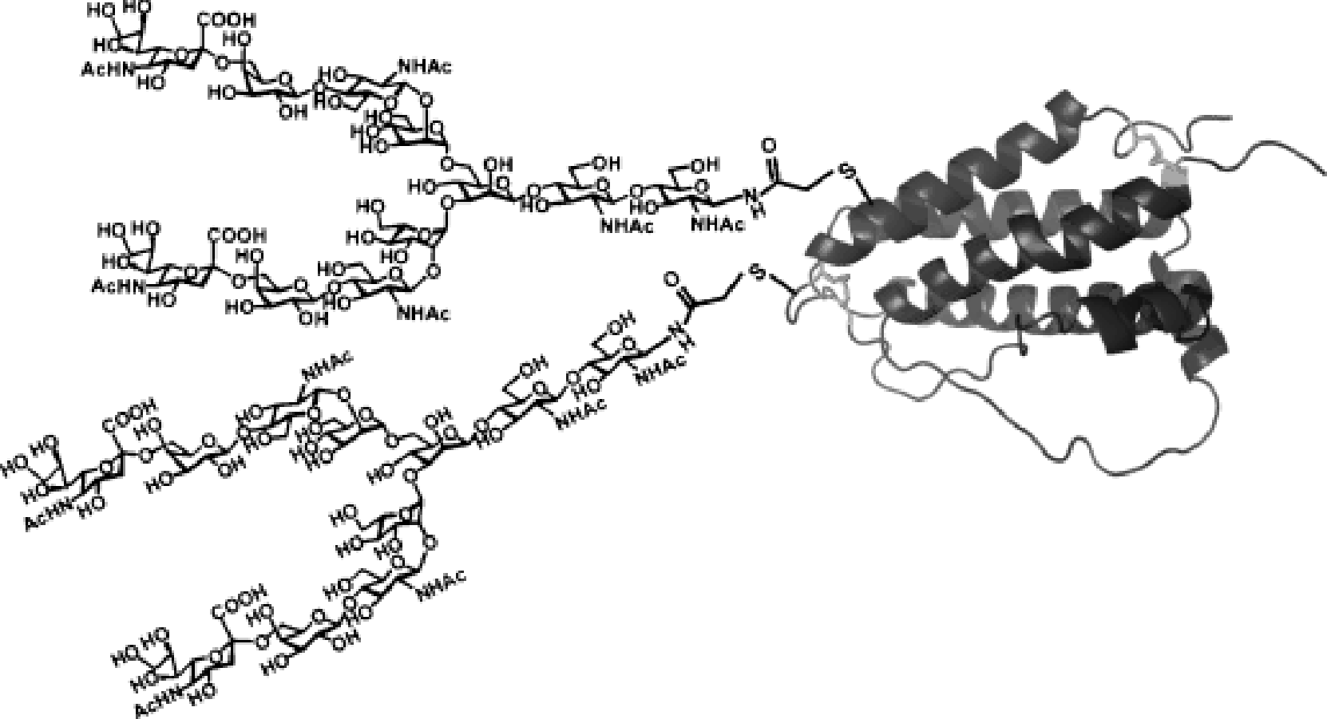
На рисунке изображен некий полипептид человека.
Скорее всего, его можно обнаружить:
а) в цитозоле клетки; б) в клеточном ядре; в) в рибосоме;
г) в межклеточном веществе.
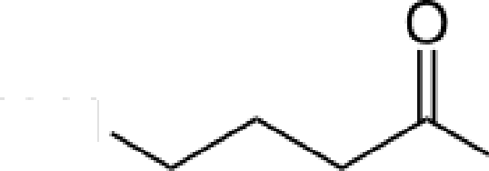
- Какое утверждение о гамма-аминомасляной кислоте (ГАМК) неверно:

H2N ОН
а) ГАМК - медиатор центральной нервной системы позвоночных;
б) ГАМК - медиатор нервно-мышечной передачи насекомых; в) FAMK синтезируется в организме человека;
г) ГАМК входит в состав белков.

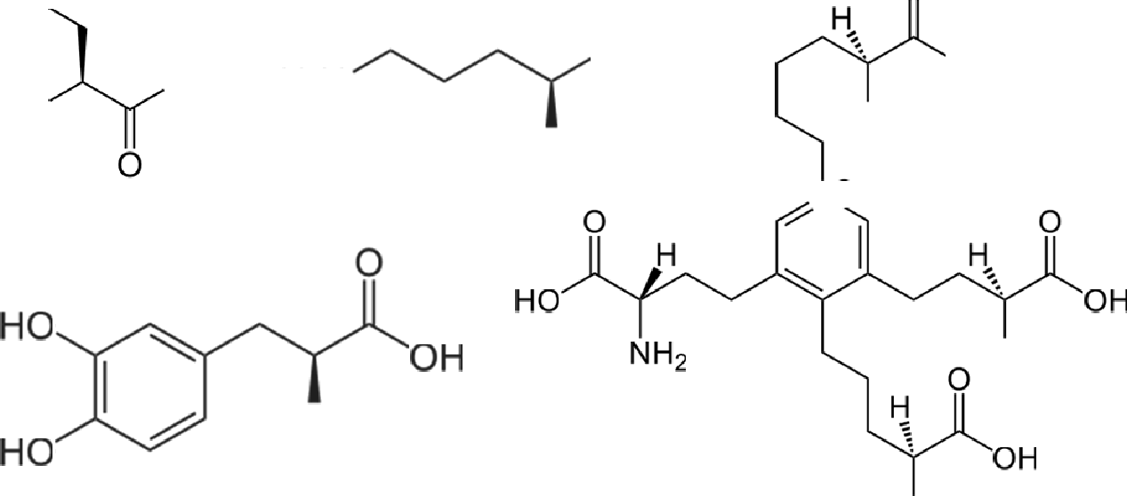
Все изображенные на рисунке молекулы:

HSe

H 2 N
О О
ОН I- tzlЧ ' ”’ ОН
NH
NQ

NH/

NHz

ОО
НО NH
Hz N \
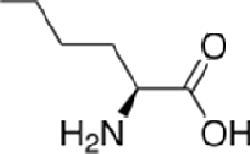
N

а) синтезируются в организме человека; б) входят в состав белков;
N H 2

в) являются незаменимыми компонентами рациона взрослого человека; г) являются аминокислотами.
- Открытая рамка считывания — последовательность нуклеотидов, способная кодировать синтез белка и разделенная на триплеты, соответствующие кодонам аминокислот. В отношении открытой рамки считывания верно, что:
а) её длина не кратна трем нуклеотидам; б) её первый нуклеотид, как правило, А;

в) её последний нуклеотид, как правило, Ц;
г) её первый нуклеотид — это первый нуклеотид с 5 -конца мРНК.
- Археи, в отличие от бактерий:
а) не имеют клеточной стенки;
б) могут содержать бактериородопсин;
в) могут жить при экстремальных температурах; г) не содержат гистонов.

Нитрифицирующие бактерии:
а) используют аммоний только в качестве источника энергии; б) используют аммоний только в качестве донора электронов;
в) используют аммоний в качестве источника энергии и донора электронов; г) не могут использовать аммоний в метаболических процессах.

Железобактерии играют важную роль в:
а) глобальном цикле железа;
б) биодеградации гемоглобина;
в) поддержании резистентности кишечной микробиоты к патогенным интродуцентам; г) очистке сточных вод.

В отношении факультативно анаэробных бактерий можно утверждать, что они:
а) могут использовать кислород;
б) не могут использовать кислород, но выдерживают его присутствие; в) гибнут в присутствии кислорода;
г) все перечисленные утверждения верны.

52. Признак, с0лижающий цианобактерий с растениями:
а) наличие бактериохлорофилла;
б) наличие в клеточной стенке целлюлозы, как ее основного структурного компонента; в) способность к ассимиляции молекулярного азота;
г) способность окислять воду при фотосинтезе.

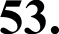
Исключительной особенностью прокариот, по сравнению с эукариотами, является:
а) образование cпop;
б) способность жить в анаэробных условиях;
в) способность фиксировать атмосферный азот;
г) наличие среди представителей облигатных внутриклеточных паразитов.

54. Цианобактерии отличаются от хлоропластов зеленых растений тем, что:
а) содержат 70Ѕ-рибосомы;
6) содержат пептидогликан;
в) содержат кольцевую молекулу ДНК; г) имеют две разные фотосистемы.
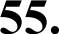
Комбинативная изменчивость у бактерий возможна, в том числе, за счет:
а) полового размножения; б) конъюгации хромосом;
в) неспецифичной трансдукции;
г) действия Ті-плазмид агробактерий.
- Эволюционный отбор, направленный на уменьшение размера генома, может приводить к перекрыванию последовательностей генов (один и тот же участок нуклеиновой кислоты оказывается в составе нескольких генов). Перекрывание генов наиболее характерно для:
а) вирусов; б) прокариот;
в) одноклеточных эукариот; г) многоклеточных эукариот.

- Одна и та же короткая последовательность двунитевой ДНК с точки зрения
триплетного генетического кода может входить в состав не более чеи: а) одной рамки считывания, так как это одна последовательность;
б) двух рамок считывания, так как эта ДНК двунитевая, а кодирующими могут быть обе
в) трех рамок считывания, так как разные рамки могут смещаться на 1, 2 или 3 нуклеотида друг относительно друга;
г) шести рамок считывания, потому что варианты ответа «6» и «в» могут совмещаться.
- Окраска шерсти мышей определяется несколькими генами, при этом аллель С гена С osвeнаes за пигментированную шерсть, аллель с - за непигментированную (альбинизм), аллель В гена В отвечает за серый окрас шерсти и аллель b отвечает за черный окрас шерсти. Линии черных и белых мышей были выведены из серых мышей независимо друг от друга. В потомстве скрещивания гомозиготной черной и гомозиготной белой мыши ожидается:
а) половина черных и половина белых мышат; б) все мышата черные;
в) все мышата белые; г) все мышата серые.

При скрещивании гетерозиготных серых мышей BbCc с белыми мышами BBcc в
потомстве ожидается:
а) ’t 6 серых мышей, ' 4 белых мышей, 't 6 черных мышей;
б) 'Z› белых мышей, серых мышейей;
в) '32 серых мышей, '34 белых мышей, '34 черных мышей; г) 32 черных мышей, '1s белых мышей, '34 серых мышей.

Последовательность зрелой мРНК у человека как правило значительно короче, чем исходная последовательность ДНК гена, соответствующего этой мРНК. Уменьшение длины пре-мРНК при созревании за счет удаления интронов называется:
а) рекомбинация; б) мутация;
в) транскрипция; г) сплайсинг.
Часть 2. Вам предлагаются тестовые задания с множественными вариантами ответа (от 0 до 5). Максимальное количество баллов, которое можно набрать — 75 (по 2,5 балла за каждое тестовое задание). Индексы верных ответов (В) и неверных ответов (Н) отметьте в матрице знаком «Х». Образец заполнения матрицы:

№ | ? | а | 6 | в | г | д
 | в |  | Х | Х |  | Х
 | н | Х |  |  | Х

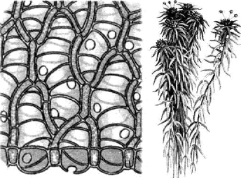
Сфагновые мхи обладают очень высокой гигроскопичностью. Они поглощают и удерживают в себе большое количество воды, превышающее массу самого растения в 30-37 раз. Это достигается за счет наличия в теле: а) хлорофиллоносных клеток;
б) большой сети первичных и вторичных сосудов; в) водоносных сосудов первичного происхождения; г) гиалиновых клеток с отверстиями-перфорациями и спиральными утолщениями оболочек;
д) верхушечных веточек одного и того же или
разных растений, на которых образуются половые органы.

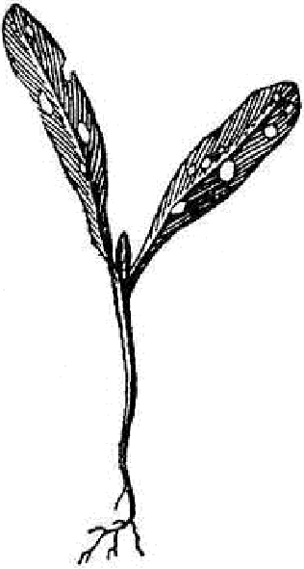
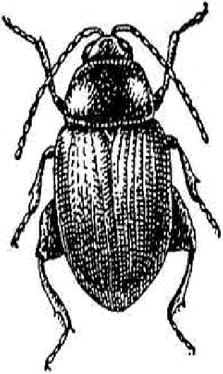
2. Бяотна крестоцветная (Phyllotreta cruciferae) — листогрызущий жук. Имаго питается разнообразными видами крестоцветных, повреждая нежные, еще не загрубевшие листья. Из списка растений, выращенных на грядке, укажите те, которые может повредить
это насекомое:
а) капуста; б) свекла; в) редис;
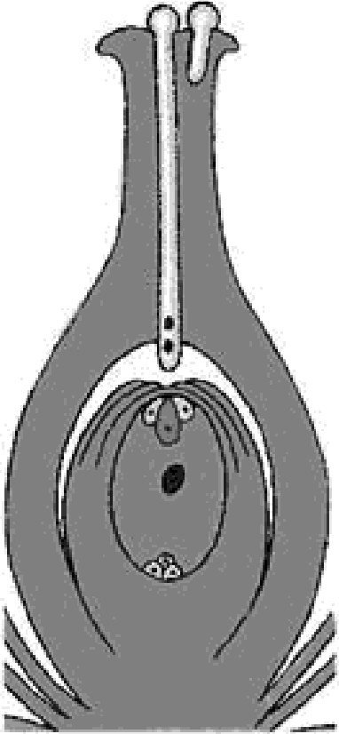
г) листовая горчица; д) peпa.
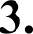
Семязачатки голосеменных растений отличаются от

семязачатков покрытосеменных:
а) наличием пыльцевой камеры; б) происхождением эндосперма;
в) особенностями процесса оплодотворения; г) наличием интегумента;
д) наличием зародыша.
4. Внимательно рассмотрите рисунок и выберите все правильные утверждения, характеризующие изображённые структуры:
а) все клетки имеют дигілоидный набор хромосом;
б) все клетки образовались в результате митотических делений; в) видны половые клетки;
г) зародыш полностью сформирован;
д) для этого растения характерна нижняя завязь.

Дыхание атмосферным кислородом НЕ является основным способом газообмена

а) бадяг;
б) голотурий; в) сцифоидных;
г) дождевых червей;
д) двустворчатых моллюсков.
- Закономерное чередование полового и бесполого размножения в жизненном цикле
наблюдается у большинства: а) кишечнополостных;
б) ленточных червей; в) паукообразных;
г) споровиков;

д) пиявок.

Блокировать пищеварение способен:
а) ацетилхолин; б) адреналин; в) новокаин;
г) серотонин; д) гастрин.
- Зидовудин — лекарственный препарат, являющийся синтетическим аналогом тимидина. Зидовудина трифосфат ингибирует обратную транскриптазу и инкорпорируется в растущую ДНК, прерывая ее рост. Зидовудин может быть успешно использован для лечения:
а) лямблиоза;
б) лейшманиоза;

9.

10.

12.

14.
в) малярии;
г) легионеллеза; д) ВИЧ-инфекции.
Из клеток человека способностью активно перемещаться в зрелом состоянии

обладают:
а) фибробласты; б) микроглия;
в) остеокласты; г) нейроны;
д) гепатоциты.

К проявлениям работы системы приобретенного иммунитета относятся:
а) фагоцитоз бактерий макрофагами;
6) связывание антитела с антигеном;
в) выбрасывание нейтрофилом содержимого своего ядра в форме «ДНК-ловушек»; г) атака цитотоксическим Т-лимфоцитом зараженной вирусом клетки;
д) синтез клетками поврежденного эпителия провоспалительных молекул.
Какие утверждения о митозе растительной и животной клетки верны:
а) у лягушки микротрубочки отходят от центриолей, а у лука — нет;
б) у лука в делении участвуют микротрубочки, а у лягушки — актин-миозиновые комплексы;
в) у лягушки дочерние клетки разделяются перетяжкой, а у лука — нет;
г) у лука деление клеток происходит всю жизнь, а у лягушки — только во время роста организма;
д) и у лука, и у лягушки на хромосомах есть центромерный участок.

Из перечисленных структур клетки к пластидам можно отнести:
а) хлоропласт; б) хромопласт; в) амилопласт; г) фрагмопласт; д) лейкопласт.
В 2015 году Нобелевская премия по физиологии и медицине была вручена
китаянке Юю Ту, первооткрывательнице артемизинина — соединения
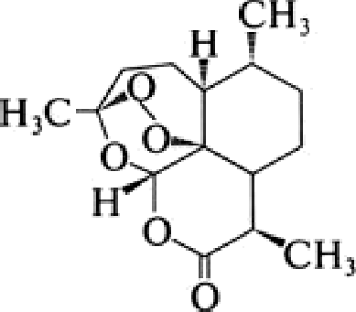
(см. рисунок), содержащегося в соке полыни Artemisia sp.) н подавляющего рост малярийного плазмодия Plasmodium sp.).

По своей химической природе это вещество является:
а) эфиром; б) спиртом; в) кислотой;
г) органической перекисью;
д) ароматическим соединением.

На рисунке ниже изображены некоторые широко известные биомолекулы.
Отметьте, какие из них НЕ мо v+ синтезироваться в организме человека.

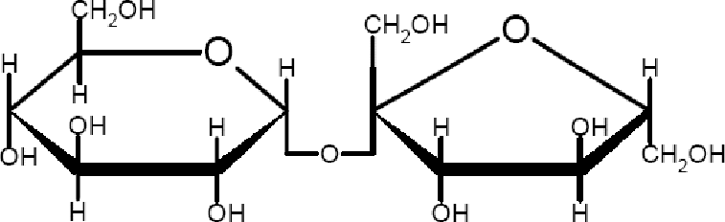
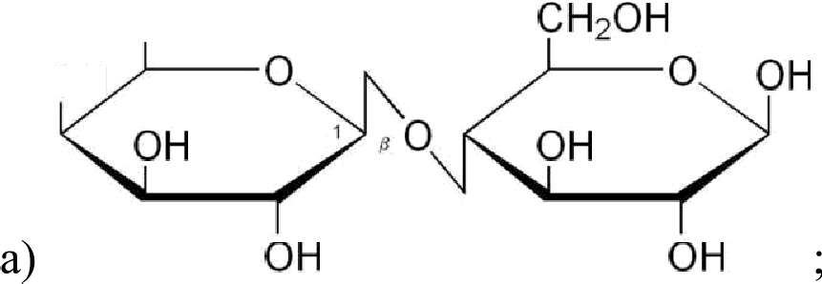
CH2OH
ОН

б)

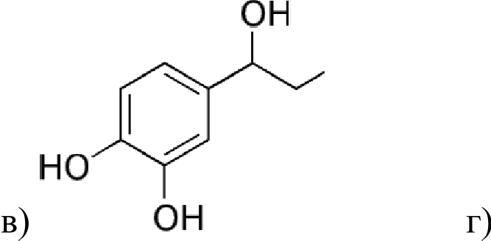
NH 2

H/N
H2
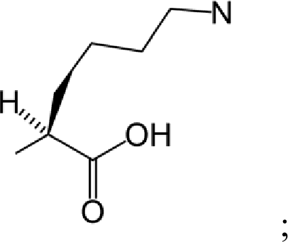
НО
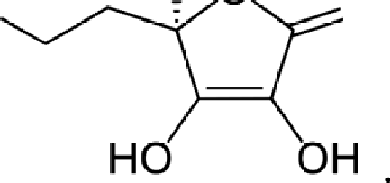
НО О О

Эукариоты НЕ способны синтезировать:
а) крахмал; б) гликоген;
в) цианофицин; г) целлюлозу; д) муреин.

Цианобактерии (Синезелёные водоросли) способны к реализации следующих биохимических процессов:
а) фотосинтеза; б) хемосинтеза; в) дыхания;
г) фотолиз воды; д) азотфиксации.

Крахмал в клетках водорослей может откладываться в:
а) перипластидном пространстве; б) строме лейкопласта;
в) строме хлоропласта; г) клеточной стенке; д) митохондрии.

Каротиноидные пигменты в клетках водорослей можно встретить в:
а) липидных глобулах в цитоплазме; б) хлоропластах;
в) плазмалемме; г) рибосомах; д) стигме.
- Альгиновая кислота и (или) ее соли (основные компоненты клеточной стенки
бурых водорослей) встречаются в клеточных стенках некоторых:
а) эвгленовых водорослей; б) красных водорослей;
в) зеленых водорослей; г) цианобактерий;
д) желтозеленых водорослей.
- Жизненный цикл с преобладанием гаплофазы у: а) хламидомонады (зеленая водоросль);
б) спирогиры (харовая водоросль); в) вольвокса (зеленая водоросль); г) ламинарии (бурая водоросль); д) порфиры (красная водоросль).
- Хлорофиллы а и b встречаются у таких организмов, как:
а) прохлорон (цианобактерия, синезеленая водоросль); б) эвглена (эвгленовая водоросль);
в) хлорелла (зеленая водоросль); г) ламинария (бурая водоросль); д) порфира (красная водоросль).

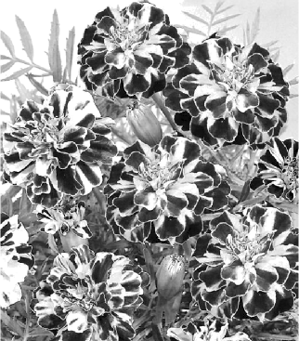
- У бархатцев (Tagetes) есть сорта с коричневыми лепестками. Предположительно, в них могут содержаться в большом количестве следующие пигменты:
а) феомеланины; б) каротины;
в) билирубины; г) ксантофиллы; д) антоцианы.

Из перечисленных заболеваний антибиотики
имеет смысл назначать при лечении:
а) брюшного тифа;
6) полиомиелита; в) гепатита С;
г) паротита; д) гонореи.

В отличие от эукариот, и бактерии, и археи:
а) не содержат митохондрий;
б) могут вызывать инфекционные заболевания;
в) могут осуществлять фотосинтез без выделения кислорода; г) их некоторые представители могут жить при 100°C;
д) способны образовывать метан.
- Атмосферный кислород имеет большое значение для существования бактерий,
а) может служить эффективным терминальным акцептором электронов; б) важен для разрушения многих полимеров и ксенобиотиков;
в) требуется для фиксации атмосферного азота; г) подавляет рост возбудителей туберкулеза;
д) может приводить к повреждению важных биополимеров, в т.ч. ДНК.
- Преимущества бактерий как объектов биотехнологии состоят в том, что:
а) биосинтетической аппарат бактерий всегда позволяет без дополнительных изменений встраивать человеческие гены для получения рекомбинантных белков; б) свойства нового штамма-продуцента не изменяются и не теряются на протяжении длительного времени в процессе его непрерывного культивирования;
в) эффективные природные продуценты, как правило, не чувствительны к вирусам и подавляют развитие оппортунистических бактерий-загрязнителей;
г) сочетание интенсивности прироста биомассы и биосинтетической активности позволяет получать гораздо больше продукта на единицу субстрата, чем при использовании растительных или животных биообъектов.
д) бактерии — природные продуценты многих сложных для химического синтеза веществ, таких как антибиотики и витамины.

Если опылить пыльцой одной гомозиготной линии ropoxa (с зелеными бобами) пестик гомозиготного растения с желтыми бобами, а затем собрать недозревший плод с семенами, то можно верно утверждать, что полученного объекта гомозиготными будут следующие ткани плода и семени:
а) семядоли;
б) семенная кожура; в) экзокарп;
г) мезокарп; д) эндокарп.

Кроссинговер (перекрест генов) у человека может наблюдаться:
а) между гомологичными хромосомами (например, 1-й отцовской и 1-й материнской);

б) между негомологичными хромосомами (например, 1-й и 2-й отцовскими); в) между двумя сестринскими хроматидами одной хромосомы;
г) между X- и У-хромосомами, но только на коротком псевдоаутосомном участке; д) между одной из ядерных хромосом и митохондриальной ДНК.

Рассмотрите половые хромосомы человека, представленные на рисунке справа. Можно верно утверждать, что:
а) Х-хромосома слева (большая по размеру); б) Х-хромосома справа (меньшая по размеру);
в) Х-хромосома имеет два плеча, длинное и короткое; г) кроме половых хромосом, у человека есть еще
23 пары аутосом;
д) эти хромосомы, вероятно, принадлежат человеку женского пола.
- К мутациям относятся:
а) потеря одной из хромосом кариотипа; б) слияние двух хромосом в одну;
в) удвоение хромосомного набора под действием колхицина;
г) замена одного нуклеотида в определенном участке генома на другой нуклеотид; д) хромосомная перестройка, разворачивающая фрагмент хромосомы на 180° (инверсия).

Часть 3. Вам предлагаются тестовые задания, требующие vстановления соответствия.

Максимальное количество баллов, которое можно набрат—ь ответов в соответствии с требованиями заданий.
29,5. Заполните матрицы

- [3 балла] На рисунке изображен поперечный срез проводящего пучка пучка кукурузы (Zèa mays). Соотнесите основные структуры проводящего пучка (А—Д) с их обозначениями на рисунке.
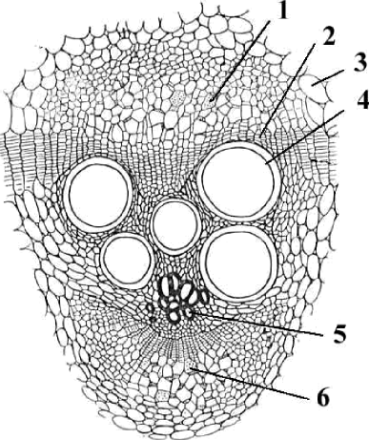
Структуры:
А — основная паренхима; Б наружная флоэма;
В внутренняя флоэма;

Г — камбий;
Д — первичная ксилема; Е — вторичная ксилема.

О0означение |  | 2 |  | 4 | 5 | 6
C+P У УР*

- [4 балла] На рисунках представлены плоды с остающимися при них частями цветка. Укажите для плодов (1—8) типичный для них способ распространения семян (А—Ж).
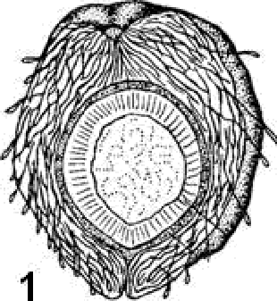
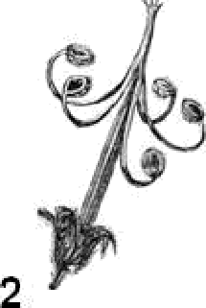
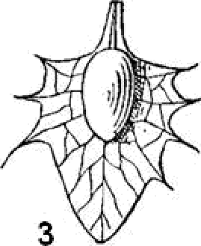
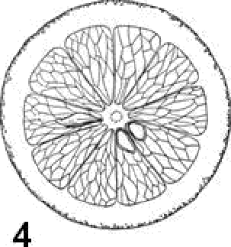
А — эпизоохория Б — анемохория В — гидрохория Г — эндозоохория Д — автохория
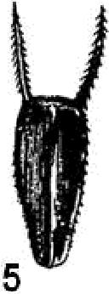
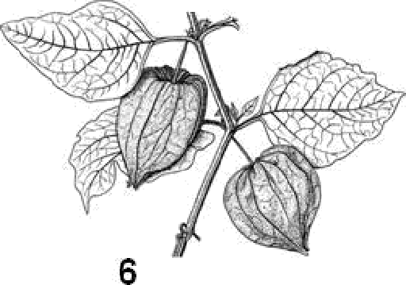
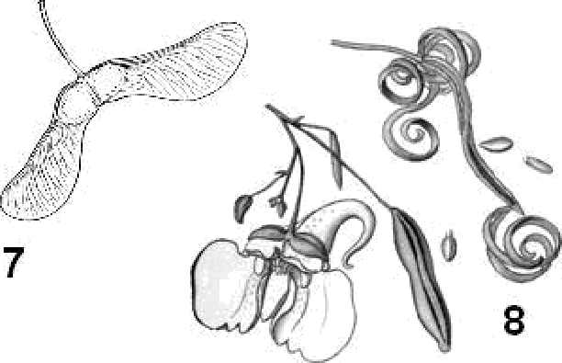
Е— энтомохория Ж— мирмекохория

Плоды | l | 2 | 3 | 4 | 5 | 6 | 7 | 8
Способ распространения

- [3,5 балла] Установите соответствие между изображенными на рисунке представителями отрядов насекомых (1 — 14) и свойственным им типом развития:
А) с неполным превращением; Б) с полным превращением.
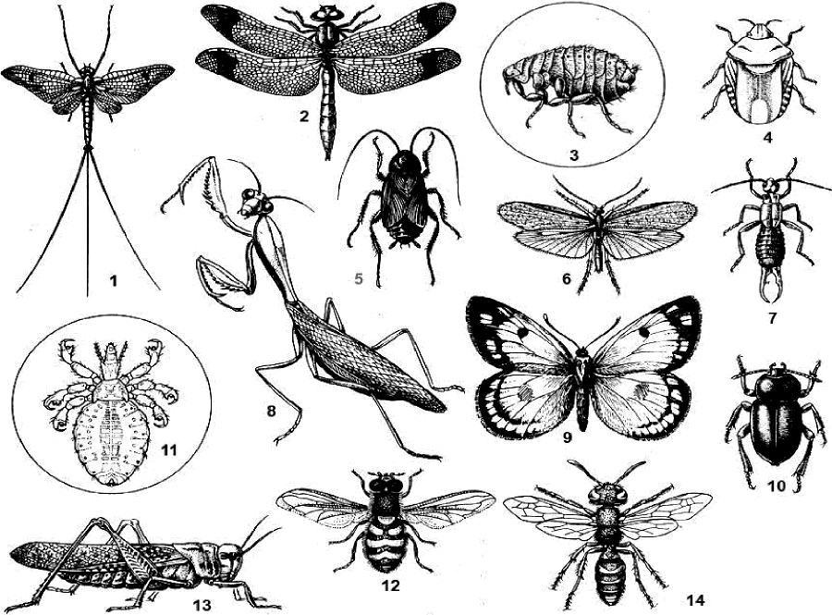

Отряд | 1 | 2 | 3 | 4 | 5 | 6 | 7 | 8 | 9 | 10 | 11 | 12 | 13 | 14
Тип развития

- [3,5 балла] Укажите для паразитов человека (1—7) их промежуточных хозяев, представленных на рисунке (A—3). В случае, если промежуточного хозяина нет, то используйте обозначение «И».
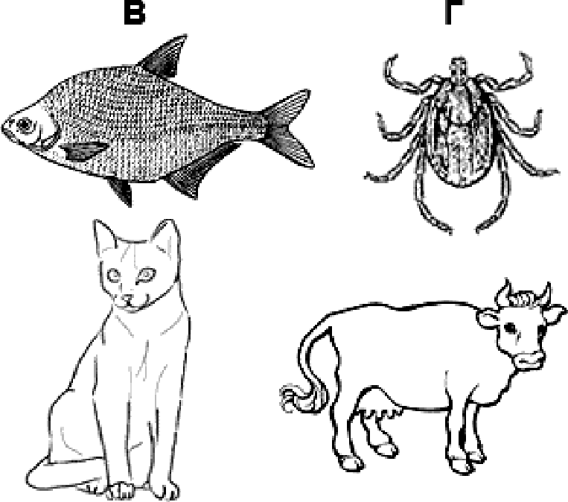
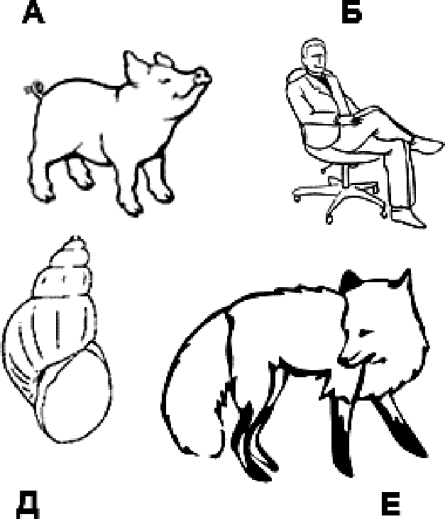
  - — аскарида;

— широкий
лентец;
  - — малярийный плазмодий;
—4 свиной цепень;

И - промежуточною хозяина нет

эхинококк;
- — печёночный

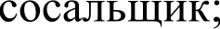
- — токсоплазма.

 |  | 2 |  | 4 | 5 | 6 | 7
Промежуточный хозяин

- [3 балла] На рисунке представлены различные типы кривых выживания (А — Г). Укажите кому из живых организмов (1 — 6) какая кривая соответствует.

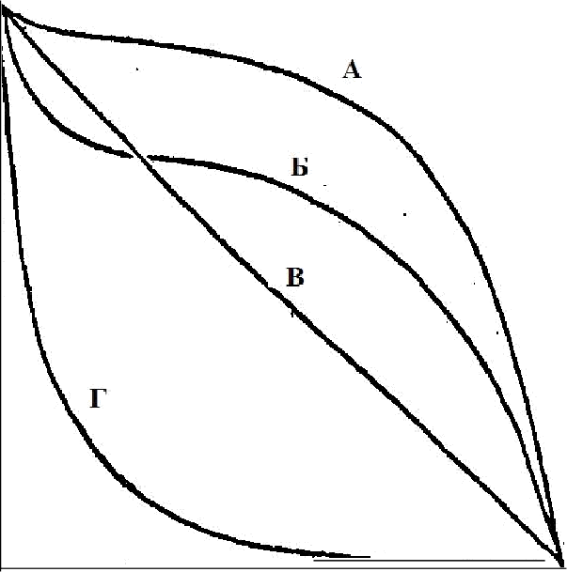
Оргsнизмы:
Доля осо бей, доживших до данного возраста

Относительный возраст особей (в % к максимальной продолжительности жизни)
- Человек
- Морская звезда
- Морской гребешок
- Пресноводная гидра в аквариуме
- Чибис
- Слон

Организм |  | 2 |  | 4 | 5 | 6
Кривая выживаемости

- [4,5 балла] На рисунке изображены хирургические инструменты (1 — 9), наиболее часто используемые в реальной клинической практике. Соотнесите номер инструмента с выполняемой с помощью него хирургической манипуляцией (А — 3) из приведенного ниже списка:
А. Рассечение кожи.
Б. Временная остановка кровотечения из артерии. В. Разведение краев раны для лучшей ревизии.
Г. Срезание ниток после завязывания хирургических узлов. Д. Выполнение гидропрепаровки.
Е. Подготовка краев кровеносного сосуда для наложения микрохирургического анастомоза.

Зондирование раны.
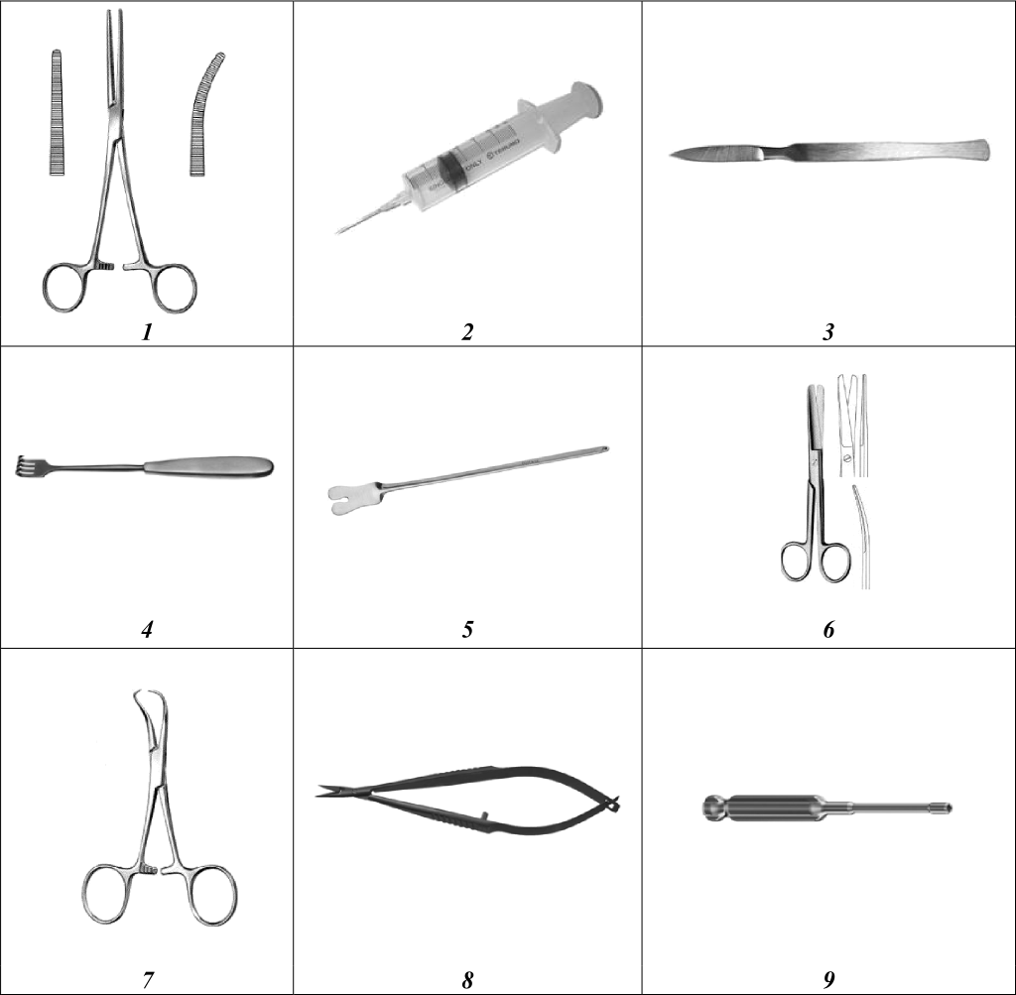
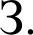
Фиксация имплантационной титановой пластинки к костной ткани. Фиксация стерильного операционного белья к пациенту

Инструмент | 1 | 2 | 3 | 4 | 5 | 6 | 7 | 8 | 9
Манипуляция

- [5 баллов] Соотнесите между собой: 1) заболевание (1—5) и вызывающий его
патоген (I—V); 2) заболевание и строение (изображение) этого патогена (А—Д).
Заболевание: Патоген:
  - Оспа I) бактерия Yersinia pestis
  - Чума II) круглый червь ришта
  - Сонная болезнь III) поксвирус
  - Стригущий лишай IV) аскомицет Trichophyton
  - Дракункулёз V) трипаносома Trypanosoma brиcei

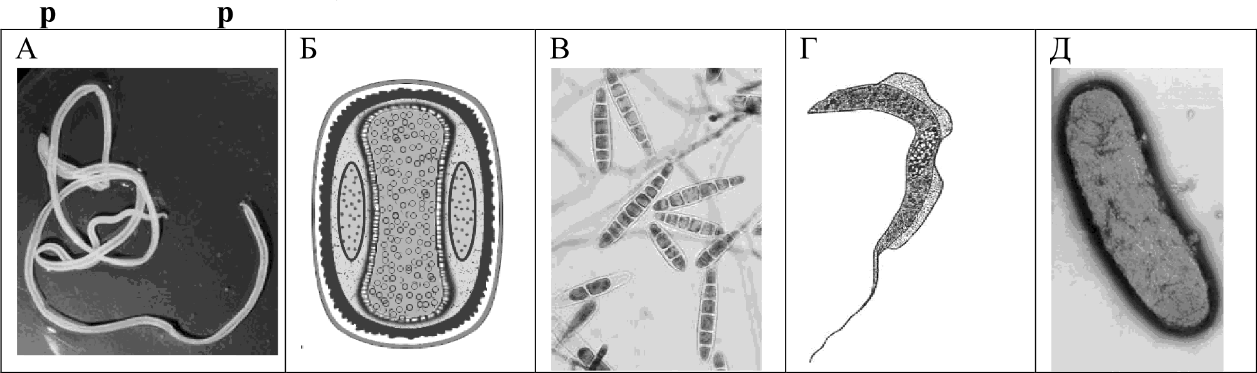
Ст оение (изоб ажение) патогена:

Заболевание |  | 2 |  | 4 | 5
1) Патоген
2) Строение/изображение

[3 балла] Соотнесите указанные группы бактерий (A—B) со свойственными им признаками (1—6):

Признаки
  - Форма клетки непостоянная.
  - Сложно устроенная клеточная стенка, имеющая наружную мембрану поверх слоя пептидогликана.
  - Клеточная стенка в основном состоит из толстого слоя пептидогликана, молекулы которого крепко соединены олигопептидными мостиками.
  - Многие представители могут образовывать споры.
  - Полностью устойчивы к пенициллину.
  - Включают пурпурных бактерий и нитрификаторов.
Группа бактерий
А — Грамположительные Б — Грамотрицательные В— Микоплазмы

 |  | 2 |  | 4 | 5 | 6
Группа бактерий

